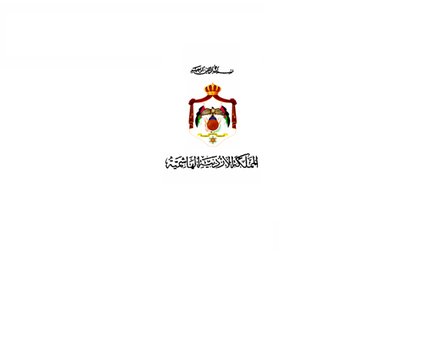

وزارة التربية والتعليم مديرية تربية لواء الموقر
مدرسة سالم الثانوية للبنين
امتحان نهاية الفصل الدراسي الاول 2016/2017
المبحث: العلوم الزمن: الصف /الشعبة: الثامن/
الاسم: التاريخ: / /2016
*أخي الطالب استعن بالله قبل الإجابة واقرأ الاسئلة بعناية ثم أجب عنها جميعها .
السؤال الاول : 15علامة
أ- عرّف المصطلحات التالية :
- التكيف :
- الوراثة :ـ
- الازاحة:ـ
- القوة:
- عزم القوة :ـ
- الرافعة:
- انعكاس الضوء :
- انكسار الضوء :
- الصدع:ـ
- الإحفورة:ـ
ب- فسر ما يلي تفسيرا علميا واضحا
- ما هو سبب رفض نظرية الانجراف القاري
- تحليل المنشور للضوء الابيض عند سقوطه عليه
- تعد القوة من الكميات المتجهة
- تظهر الاجسام الموضوعة في كاس مملوء بالماء في غير موقعها
- اقدام الطائر المائي عريضه

السؤال الثاني : (18 علامة)
أ- قارن في جدولبين :ـ
1- الغلاف الصخري والغلاف المائع من حيث سمكهما وموقعهما وخصائصهما .
2- القشرة القارية والقشرة المحيطية من حيث الكثافة ونوع الصخور والسمك .
ب- اذكر الادلة على نظرية الانجراف القاري مع مثال على كل واحدة منها :ـ

السؤال الثالث :ـ منخلال دراستك لوحدة الحركة والقوة أجب عما يلي :ـ (20 علامة)
1. احسب سرعة سيارة تتحرك في خط مستقيم وباتجاه ثابت قطعت مسافة 800 متر خلال 20 ثانية .
2.ميز بين المسافة والازاحة .
3. ميز بين السرعة والتسارع .
4.سيارة تتحرك بسرعة ثابتة مقدارها (40 كم/ساعة) ثم بدأت تتسارع بمقدار (2 م/ث) احسب:
أ- سرعة السيارة بعد مرور 10 ثوانِ.
ب- المسافة التي قطعتها السيارة خلال نفس الفترة الزمنية.
5- قذفت كرة الى الاعلى بسرعة ابتدائية مقدارها 15 م/ث احسب :ـ
أ- الزمن اللازم للوصول الى اقصى ارتفاع .
ب- اقصى ارتفاع يمكن ان تصل اليه الكرة .
جـ- الزمن اللازم لعودة الكرة الى نقطة انطلاقها .
د- سرعة الكرة عند وصولها الى نقطة الانطلاق.
6- احسب القوة المحصلة في كل مما يلي :ـ

7- استعن بالشكل التالي لحساب القوة اللازمة لجعل الساق متزنة

السؤال الرابع:ـ من خلال دراستك لوحدة الضوء أجب عن الاسئلة التالية:ـ (15 علامة)
1- أذكر نص كل من قانوني انعكاس الضوء
2- عدد صفات الأخيلة في المرايا المستوية
3- فرق في جدول بين المرآة المحدبة و المرآة المقعرة من حيث بؤرة المرآة وتأثير المرآة على الاشعة .
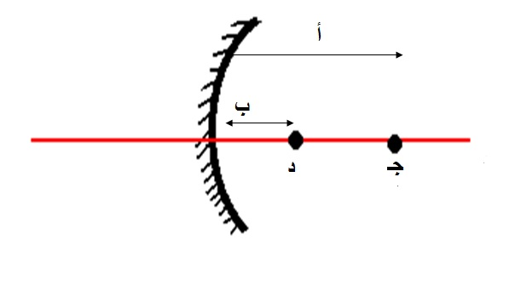
4-أذكر نوع المرآة وحدد موقع الجسم إذا تكون له خيال :-
* وهمي ، معتدل ، مصغر
* حقيقي ، مقلوب ، مساو لطول الجسم
* حقيقي ، مقلوب ، مكبر
5-علل : بؤرة العدسة المحدبة حقيقية .
6-اذكر صفات الخيال في العدسة المقعرة .
7- في الشكل المجاور اذكر اسم كل من : أ- ب- جـ- د-
8- ما نوع المرآة في الشكل ؟

السؤال الخامس :ـ ضع دائرة حول رمز الاجابة الصحيحة :ـ (12 علامة)
1- يتكون الوقود الأحفوري من عنصرين أساسيين:
أ- هيدروجين ونيتروجين ب- هيدروجين وأكسجين ج- هيدروجين وكربون د- هيدروجين وكبريت
2- إذا كان عدد الكروموسومات في جاميت كائن حي 14 كروموسوم فإن عدد الكروموسومات في الخلية الجسدية له:
أ- 28 كروموسوم ب- 14 كروموسوم ج- 7 كروموسومات د- 46 كروموسوم
3- أسقط مزيج من شعاعين ضوئيين أحمر وأخضر على مرشح لونه أخضر؛ فإن الضوء النافذ من المرشح يكون:
أ- أحمر ب- أصفر ج- أخضر د- أزرق
4- يعد تخزين الغذاء عند النمل نمطاً تكيفياً:
أ- تركيبياً ب- تكاثرياً ج- تعاونياً د- سلوكياً
5- تعد هجرة الطيور من الامثلة على التكيف
أ- السلوكي ب- التركيبي ج- التكافلي د- جميع ما ذكر
6- واضع فرضية لانجراف القاري هو العالم
أ- الفرد فنغر ب- هاري هس ج- البرت اينشتاين د- لاشيء مما ذكر

النهايات المشرقة لا تأتي الا بعد البدايات المحرقة .
محبكم

